Auslandspraktikum Irland – Carolina Angerer

Mein Name ist Carolina Angerer und ich absolvierte von 17.03 bis 12.06 2023 mein 3-monatiges Praktikum in Irland. Die ersten zwei Wochen arbeitete ich auf der Danville house farm in Killkenny gearbeitet. Weil dieser Betrieb zu wenig Arbeit für mich hatte, suchte die Partnerorganisation von der Landjugend (Equipeople) einen neuen Betrieb für mich. Am Freitag, dem 31.03.2023 zog ich nach Barnacaroll Upper Mace im County Mayo - eine 3-stündige Zugfahrt mit all meinem Gepäck. Es war nicht leicht, so weit weg von Killkenny zu sein. Mir fehlten die täglichen Besuche in der Stadt, die ich mit einer guten Freundin unternahm. Sie war mit mir am selben Tag nach Irland geflogen und wohnte nur 15 Minuten von mir entfernt. Nun war ich auf mich allein gestellt, doch ich hatte Glück und bekam eine freundliche, neue Gastfamilie. Ich kam an einem sehr aufregenden Tag am Barnacaroll equestrian centre an, da die Tochter meiner Gastmutter Joan Fallon Walsh einen Reitunfall hatte.
Hauptsächlich kümmerte ich mich um die Schulpferde. Ich fütterte die Pferde im ,,oberen“ Stall mit Heu und Kraftfutter, mistete die Boxen aus und füllte das Wasser nach. Eine meiner täglichen Arbeiten war es auch, die Schulpferde für die Reitstunden zu putzen und zu satteln. Wenn die Kinder da waren, half ich ihnen das Zaumzeug anzulegen. Am Freitag durften die Pferde für zwei volle Tage auf die Wiese, also brachten wir sie nach den Reitstunden hinaus. Am Montag musste ich sie dann wieder einfangen. Was je nach Laune des Pferdes mal schwieriger, mal leichter war.
Das Bewässern der Halle und das Umstellen des Springparcours standen öfters am Tagesprogramm. Nach circa der Hälfte meines Praktikums entschied Joan sich, 22 Kälber zu holen. Somit hatte ich diese ebenfalls zu füttern und zu verpflegen. Anfangs war ich nicht so begeistert von den Kälbern, aber mit der Zeit machte es ein wenig Spaß.

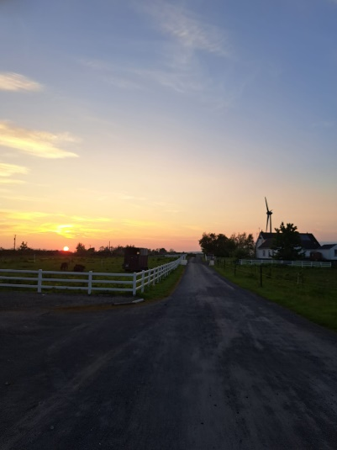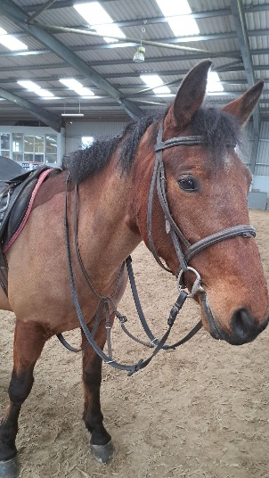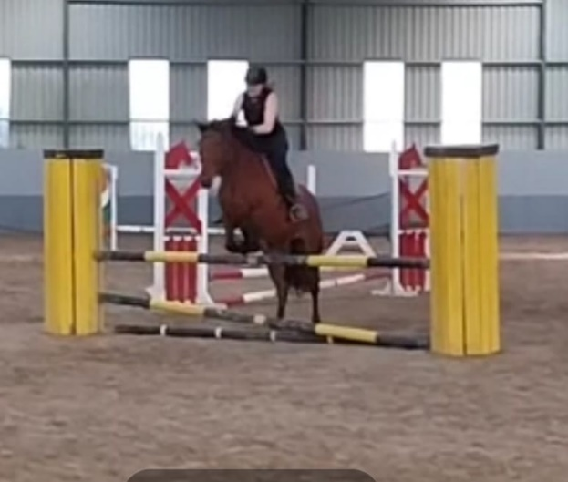

Ich lernte viele neue Leute kennen, die zur Stallgemeinschaft gehörten. Manchmal übernachteten auch ein paar Mädels im Haus, um am nächsten Tag im Stall auszuhelfen. Meist bestellten wir Essen und schauten Filme bis in die Nacht. In der Früh hatte ich dann etwas Hilfe beim Füttern der Pferde.
Abgesehen von der Arbeit haben Elena, meine Klassenkollegin, und ich uns Galway, die Cliffs of Moher und Dunmore east und viele andere Städte angesehen. Wenn ich mich für einen Platz zum Leben in Irland entscheiden müsste, wäre es Galway - nah am Strand und eine wundervolle kleine, jedoch gut besuchte Stadt. Reisen in Irland ohne Auto ist gar nicht so einfach, da die Busse und Züge nicht so oft, wie aus Österreich gewohnt, fahren. Und die Haltestelle wird spät angezeigt.
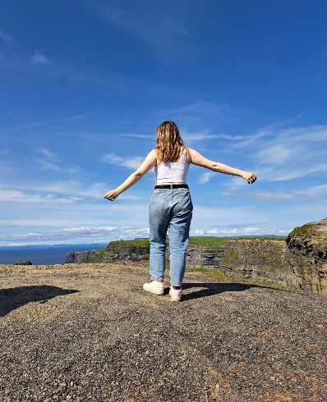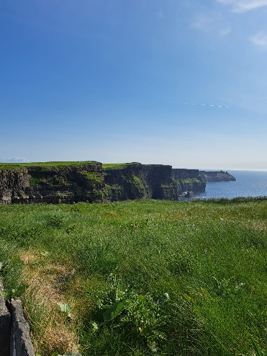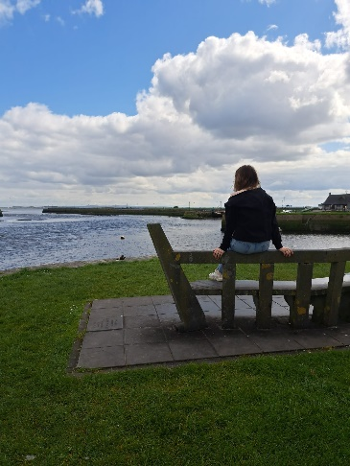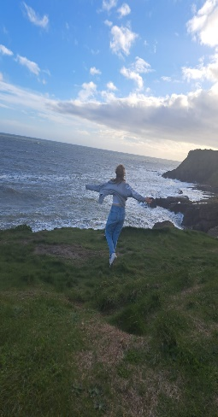
Manchmal gab es Momente, wo ich es vermisst habe, zu Hause zu sein. Doch in meiner letzten Woche habe ich bemerkt, wie sehr ich diese Zeit genossen habe und ich eigentlich noch nicht wollte, dass sie vorbeigeht. Mit gemischten Gefühlen ging es am 11.06.2023 nach Killkenny zu Elena. Von dort aus nahmen wir den Nachtbus, der leider Verspätung hatte, nach Dublin. Am Flughafen angekommen, erwischten wir um gerade zwei Minuten unseren Flug. Im Flieger waren wir dann doch sehr traurig, dass es vorbei war.

Irland ist wunderschön mit den grünen großen Feldern und den bunten Städten. Die Menschen sind viel freundlicher und helfen einander.
Dieses Auslandspraktikum ist eine Erfahrung, die mir keiner nehmen kann. Absolut empfehlenswert!

